Министерство науки и высшего образования Российской Федерации

Федеральное государственное бюджетное образовательное учреждение

высшего образования «Кубанский государственный университет»

Кафедра вычислительных технологий

**ОТЧЕТ**

о выполнении лабораторной работы №8

по дисциплине «Обработка больших данных»

Тема**:** Элементарные способы работы с графами в R

.

Выполнил: ст. гр. 39/1

Козлов Э.Д.

Проверил: преподаватель

Яхонтов А.А.

Краснодар

2025

**Цель:** Научиться работать с графами. Освоить основные функции обработки графов – их

задание, визуализация, оформление, извлечение информации о графе.

### **Задание**

***Задание 1.***

**N – Номер Вашего варианта, соответствует Вашему номеру в списке студентов.**

1. Создайте кольцевой граф ***g*** со случайным числом вершин ***G***

***size*** (от N+10 до (N/10+5)2+5N).

Выведите число ребер и вершин этого графа. Постройте граф, выведите его матрицу

смежности.

2. Создайте граф ***g1*** из пустого графа с числом вершин ***G***

***size*** желтого цвета. Добавьте ему

N*8 случайных ребер, сформированных из вектора вершин, окрасьте ребра красным цветом,

нарисуйте граф и выведите его матрицу смежности. Добавьте графу ***g1 еще*** N*10 случайных

ребер, сформированных из вектора вершин, окрасьте ребра синим цветом, нарисуйте граф и

выведите его матрицу смежности.

3. Добавьте ребра между вершиной 2N+23 и 2N+20, 2N+12 и N+15, 2N-1 и N+8, 2N и 2N+1, N+7

и N+13, окрасьте их в черный цвет (предварительно проверьте существуют ли такие вершины

– функцией %in% либо match, для несуществующих вершин ребра не добавляйте). Нарисуйте

граф. Выведите соседей N - й вершины, ребра, инцидентные этой вершине. Соединены ли

вершины N+10 и N+12? Выведите матрицу смежности.

4. Добавьте еще одну вершину и подключите ее к той, которая имеет наибольшее количество

связанных с ней узлов. Присвойте имена всем вершинам (например, буквы в алфавитном

6порядке – используйте заглавные и, если не хватит, строчные буквы). Выведите матрицу

смежности. Выберите вершины, для которых значение связности меньше 5 и больше 2.

5. Испробуйте алгоритмы размещения Вашего графа (in

tree, lattice). Результаты

включить в отчет.

6. Выполните измерение диаметра графа ***g1***, выведите список самых коротких путей для каждой

вершины и откалибруйте величины вершин согласно их степеней.

**Ход работы**

1)Построил кольцевой граф с 45 вершин и 45 ребер

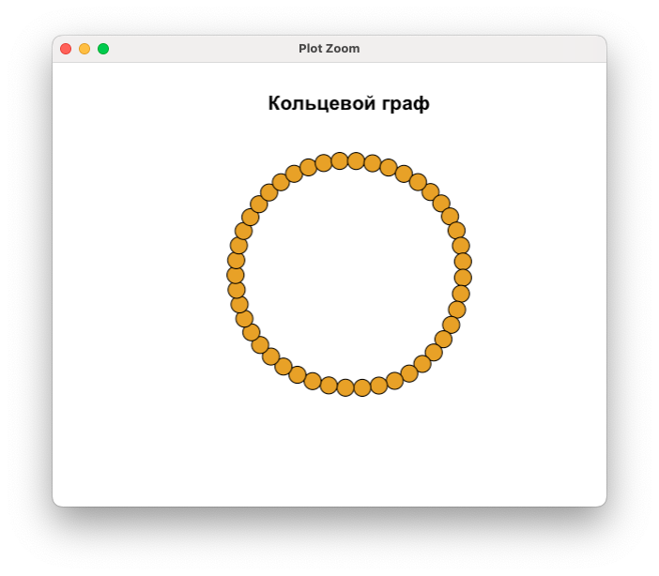

Рисунок 1 – Кольцевой граф

2)Создан пустой граф с 45 вершинами желтого цвета. Добавлено 40 случайных красных ребер. Добавлено 50 случайных синих ребер

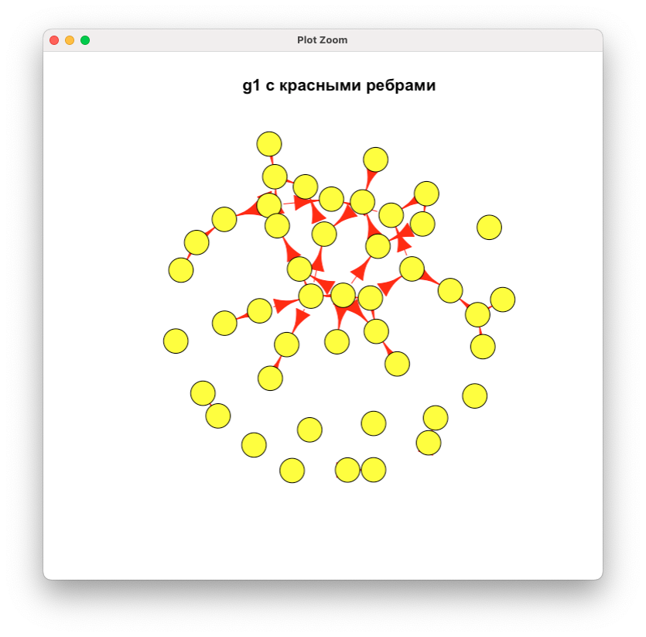

Рисунок 2 – Граф с красными ребрами

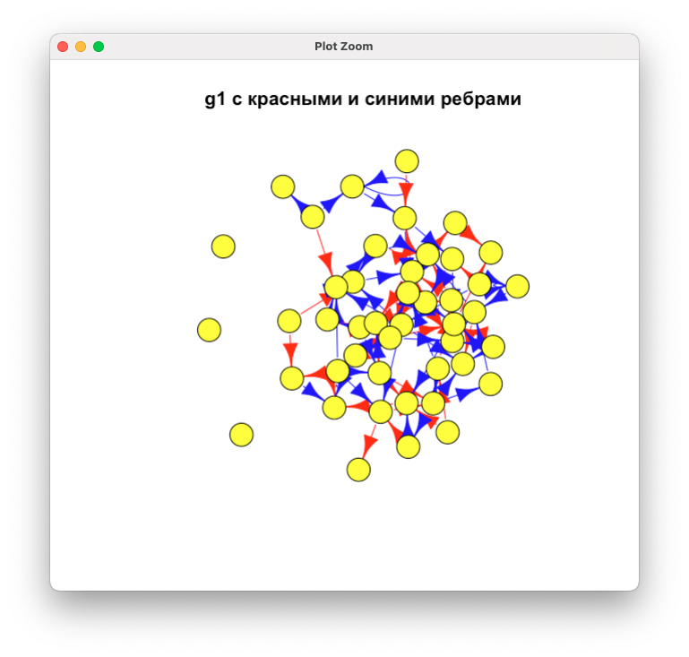

Рисунок 3 – Граф с красными и синими ребрами

3)Добавление фиксированных ребер и анализ

Добавлены 5 заданных ребер (если вершины существуют), окрашены в черный

Для вершины 5 выведены соседи: 8

Инцидентные ребра: 5→8, 13→5, 27→5

Проверка: вершины 15 и 17 не соединены

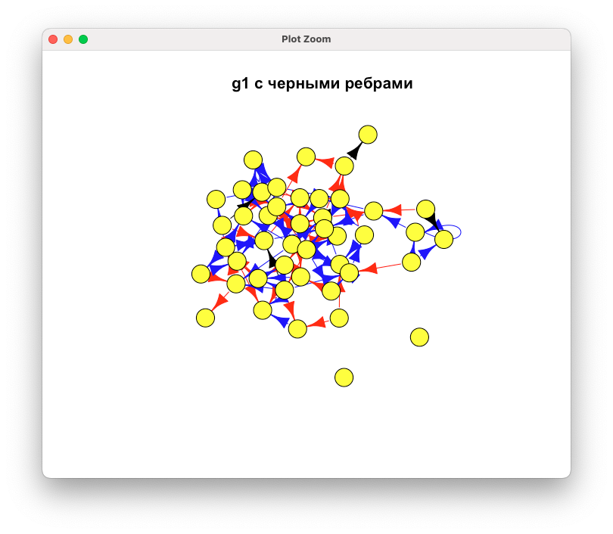

Рисунок 4 – Граф с черными ребрами

4) Добавление новой вершины и именование

Добавлена вершина NEW и соединена с вершиной с максимальной степенью

Вершинам присвоены имена (A, B, …, t)

Определены вершины со степенью от 3 до 4:

5, 6, 7, 10, 11, 12, 19, 21, 24, 26, 28, 29, 30, 35, 37, 40, 41, 45

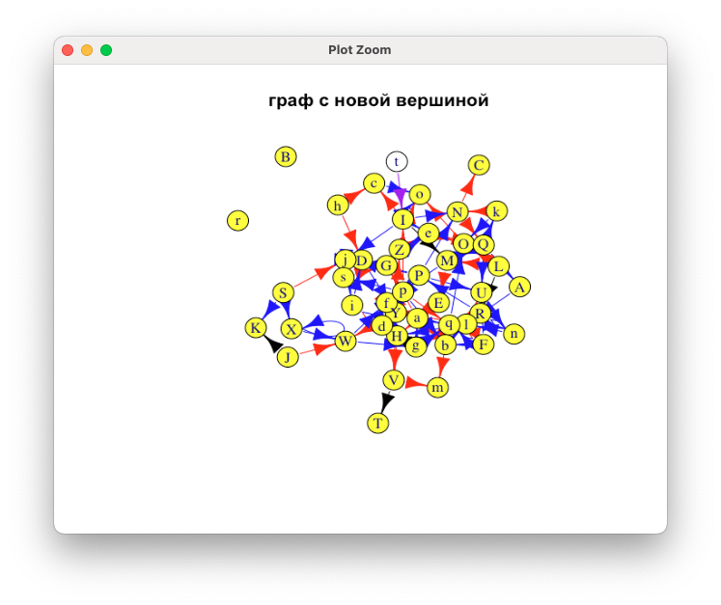

Рисунок 5 – Новая вершина

5)Размещение графов

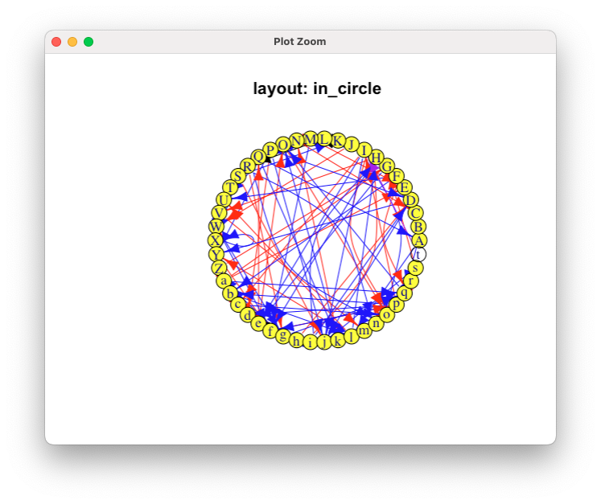

Рисунок 6 – Круговое размещение

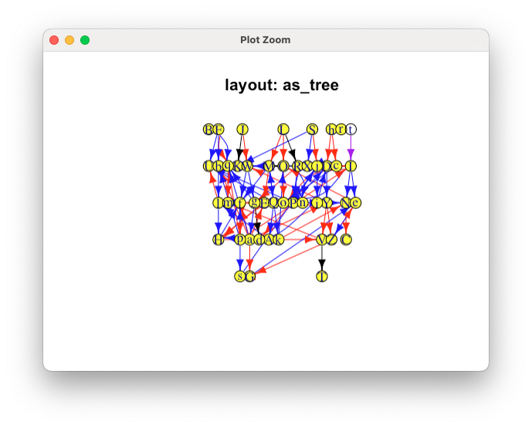

Рисунок 7 – Деревообразное размещение

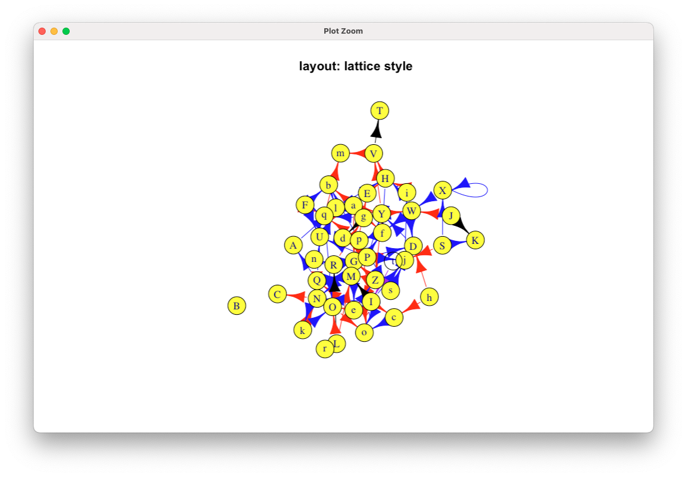

Рисунок 8 – LGL размещение

6) Анализ структуры графа

Диаметр графа: 9

Построены кратчайшие пути от вершины A ко всем остальным

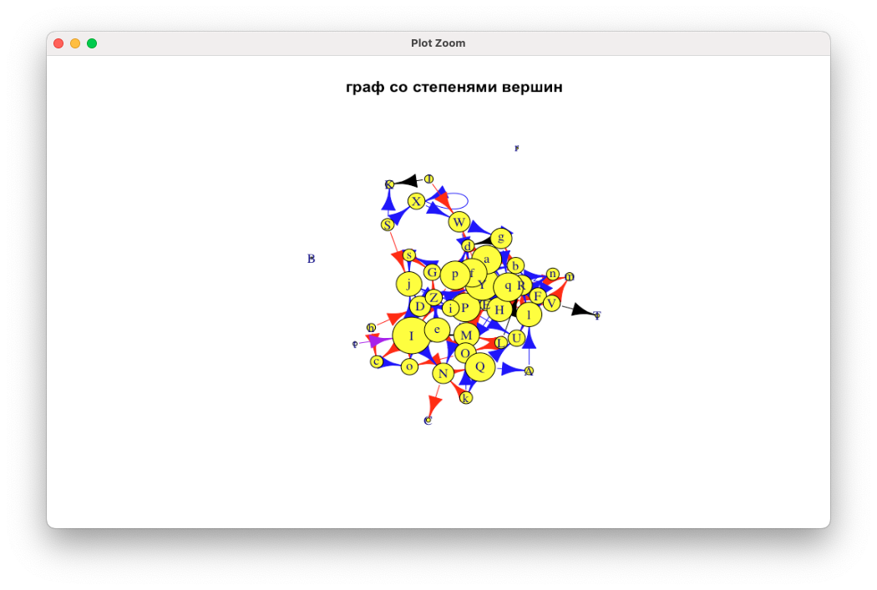

Рисунок 9 – Граф со степенями вершин

Задание 2.

N = 5 VIP персон

Конфликтные пары:

1 2

1 3

4 5

Результат:

YES

Стол 1: 2 3 5

Стол 2: 1 4